OD MEGANE SCENIC PO SCENIC E-TECH ELECTRIC, PÄŤ GENERÁCIÍ ZRODENÝCH V DOUAI
09. apríl 2024

The Piata generácia modelu Scenic E-Tech Electric, sa vyrába vo francúzskom Douai, kde sa v roku 1996 zrodila. Kto iný by mal lepšie hovoriť o vývoji tohto ikonického modelu a o závode, kde sa vyrába, ako Franck Lucas, vedúci jednotky, ktorý tento rok oslavuje 41 rokov práce v tomto závode. Franck sa podieľal na výrobe každej generácie modelu Scenic od jeho vzniku a bol svedkom technologického pokroku od jednej iterácie k druhej, ako aj vylepšení pracovných miest a výrobných metód v závode. Nechajme Francka, aby vám porozprával o vývoji jednej z francúzskych priemyselných vlajkových lodí spoločnosti Renault, kde tímový duch zostáva rovnako nedotknutý ako v začiatkoch.

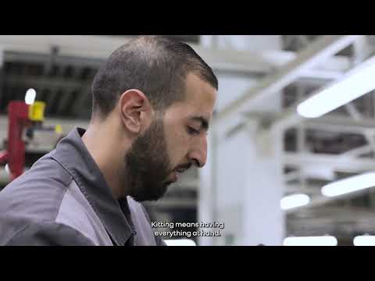

Keď Franck Lucas v roku 1982 začínal svoju kariéru v Douai, pracoval ako montážny operátor v dielni, kde pripravoval prístrojové dosky pre Renault 11. Po tom, čo prešiel niekoľkými pozíciami, bol pri príchode Megane, nového kompaktného modelu, ktorý nahradil Renault 19. V nasledujúcom roku 1996 bol na trh uvedený variant modelu Megane s názvom "Megane Scenic", ktorý sa stal prvým kompaktným MPV v Európe. Názov pochádza z koncepčného kompaktného vozidla z roku 1991 s názvom S.C.E.N.I.C., čo je skratka pre "Safety Concept Embodied in a New Innovative Car". Prvá generácia modelu Scenic zaznamenala okamžitý úspech a predalo sa jej takmer 2,8 milióna kusov. Dôkazom jeho úspechu bolo získanie prestížneho ocenenia "Európske auto roka" v roku 1997, ktoré Scenic E-Tech electric zopakoval o 27 rokov neskôr, keď sa stal “Autom Roka” 2024.

"Mal som to šťastie poznať všetkých päť generácií modelu Scenic. Už to nie je to isté auto, ale stále má rovnakého ducha. Aká evolúcia!"
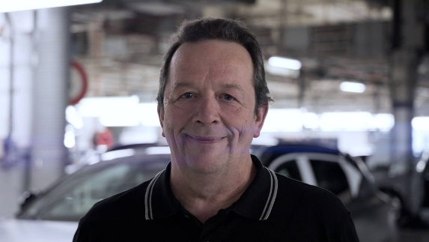
Franck Lucas, manažér jednotky,
Douai Ampere ElectriCity Manufacture

Scenic a Douai, spoločný vývoj

Franck si stále pamätá prvé diely Scenicu, na ktorých pracoval, dvere. Okamžite si uvedomil, že Renault týmto novým modelom s priestranným interiérom, ktorý bol na tú dobu úplne inovatívny, urobil obrovský skok vpred. Samotné pracovisko v Douai sa preto muselo vyvíjať tak, aby zodpovedalo ambíciám modelu. Okrem inštalácie nových robotov boli prepracované všetky prevádzkové metódy, najmä ergonómia pracoviska, ktorá operátorom umožňuje väčšiu voľnosť pohybu. Pri príchode druhej generácie modelu Scenic v roku 2003 boli vykonané ďalšie zlepšenia, ako napríklad poloautomatizácia inštalácie kabíny, ktorá znížila fyzickú záťaž potrebnú na jej montáž. V roku 2009 prišla tretia generácia, ktorá upustila od názvu Megane a stala sa samostatným modelom, s príchodom výkyvných montážnych liniek, na ktorých sa vozidlá mohli zdvíhať a spúšťať tak, aby vyhovovali montážnym operáciám, čo bola pre operátorov fantastická inovácia. Štvrtá generácia sa objavila v roku 2016 a s ňou aj digitalizácia výrobných liniek. Vozidlá a diely sú teraz trvalo pripojené k závodu, čo umožňuje oveľa lepšie monitorovanie dodávateľského reťazca.

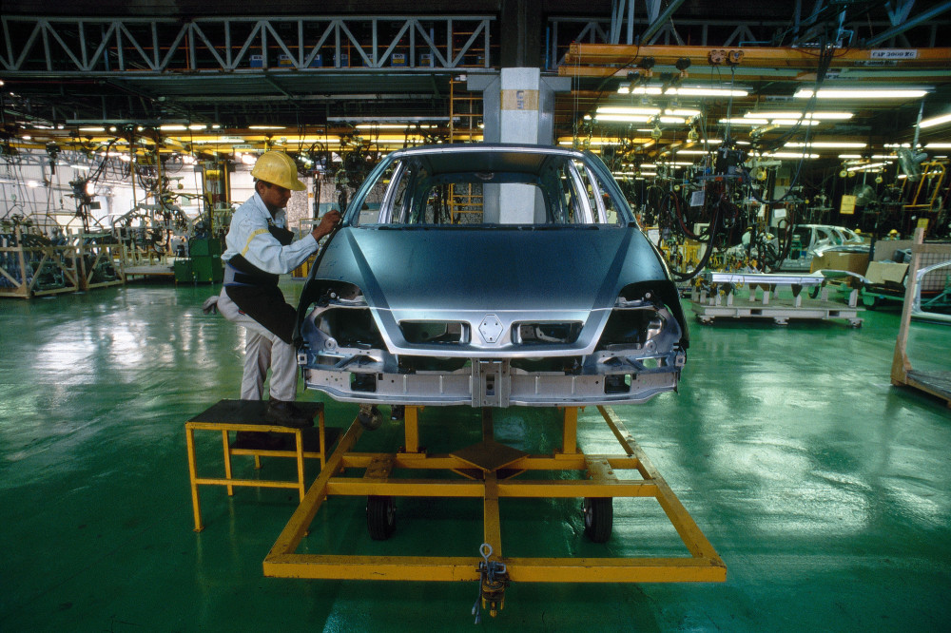

Scenic E-Tech electric, radikálna evolúcia

Najradikálnejšiu zmenu priniesla piata generácia. Scenic sa stal 100 % elektrickým modelom, navrhnutým na špeciálnej platforme AmpR Medium. Historický závod v Douai sa transformuje, aby mohol byť prispôsobený tejto novej elektrickej platforme, čo si vyžiadalo investície vo výške 550 miliónov eur. Nová flexibilná montážna linka pojme až 4 platformy na výrobu širokej škály vozidiel. Pracovné miesta boli reorganizované tak, aby sa zabezpečila maximálna flexibilita, a montážna linka bola prestavaná tak, aby sa do toku integrovala inštalácia batérií. Táto transformácia umožnila aj viaceré zmeny na pracovných staniciach vrátane zavedenia "plnej súpravy", čo znamená, že operátori môžu mať všetky potrebné diely na dosah. Podľa Francka sa zdá, že dve veci sa nezmenili: starostlivosť o bezpečnosť, ktorá je skutočným leitmotívom v závode, a kamarátstvo v tímoch, ktoré opisuje ako rodinu s veľkou solidaritou medzi operátormi. Práve túžba vidieť tento stav, ktorý Douai umožňuje hrdo uvádzať, že jeho vozidlá sú vyrobené vo Francúzsku, podnietila Francka, aby sa presunul do ďalšej časti svojej kariéry.

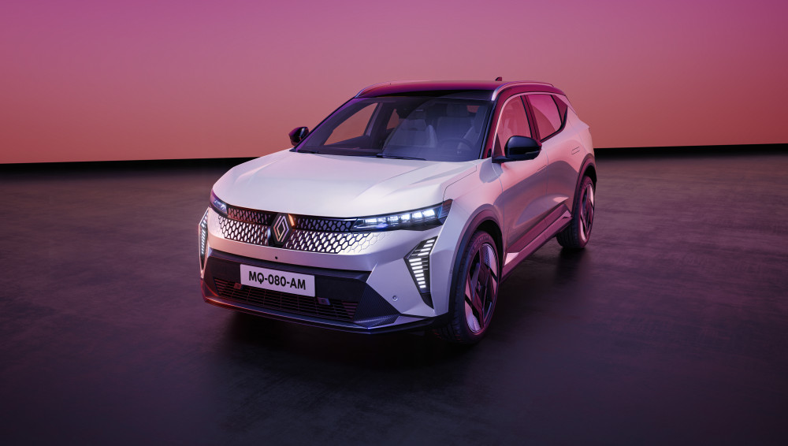

Školenie, cesta k pokroku
Vďaka svojim skúsenostiam dnes Franck vedie školu zručnosti. "Predtým, ako som sa stal školiteľom, som sa z operátora vypracoval na vedúceho útvaru, zastával som niekoľko pozícií v rôznych výrobných oddeleniach," hovorí. Školí všetkých novoprijatých, ako aj starších operátorov a vedie statické a dynamické tréningy, aby im pomohol zvládnuť pohyby, kadenciu a presnosť potrebnú na operatívnu prácu na montážnej linke. Vždy im vštepuje rovnakého ducha kamarátstva, akého sám objavil, keď pred 40 rokmi začínal v Douai. S príchodom modelov Megane a Scenic E-Tech electric a čoskoro aj Renault 5 E-Tech electric sa formuje nová éra. Franck povzbudzuje svojich učňov, aby išli ďalej, než sa u neho učia, pretože je presvedčený, že pokrok zostáva najlepšou zárukou dlhodobej budúcnosti závodu.

O ZNAČKE RENAULT
Renault už viac ako storočie vyvíja, vyrába a predáva úžitkové vozidlá, ktoré spĺňajú požiadavky profesionálov na celom svete. Ikonické vozidlá Express, Kangoo, Trafic a Master sú celosvetovo uznávané pre svoje inovácie, ktoré zlepšujú každodenný život ich používateľov. Už viac ako desať rokov európsky líder na mnohých trhoch (tepelných a elektrických), Renault Pro+ ponúka udržateľné, personalizované a inteligentné riešenia mobility vďaka jedinečnej kombinácii riešení, služieb a financovania, ktorých cieľom je zjednodušiť a podporiť profesionálnych obchodných zákazníkov. Spája inovatívne digitálne riešenia, panel schválených výrobcov nadstavieb a sieť odborníkov na úžitkové vozidlá prostredníctvom viac ako 600 centier Renault Pro+ vo viac ako 25 krajinách.

Média kontakt:
Ivana Obadalová
PR manažérka Renault Slovensko
0905 210 315
ivana.obadalova@renault.sk

